01.04
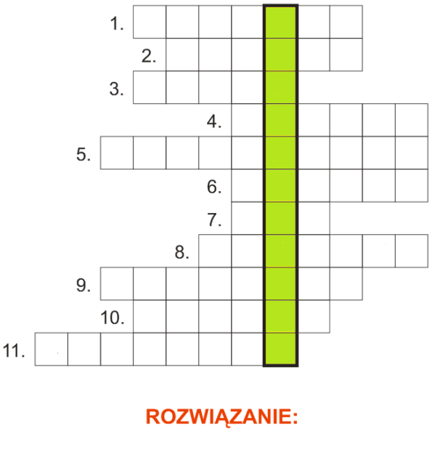
1. Krzyżówka – rozwiąż krzyżówkę i podaj hasło.
- Kwiat z Holandii.
- Wraca z ciepłych krajów po zimie.
- Kotki na wierzbie.
- Fioletowy zwiastun wiosny.
- Budzi się z zimowego snu.
- Wyrastają z pączków na drzewach.
- Gwiżdżący czarny ptak lub wyspa grecka.
- Wielkanocne kolorowe jajka.
- Topimy ja 21 marca.
- Pierwszy wiosenny miesiąc.
- Żółty motylek.
Jakie hasło tworzą literki w żółtej kolumnie?
Czy wiesz co oznacza ten wyraz?
2. Zabawy tropiące
Zabawy tropiące, inaczej poszukiwawcze. Jedną z nich jest znana powszechnie zabawa w "ciepło-zimno". Zabawa polega na schowaniu konkretnego przedmiotu. Zadaniem dziecka jest znalezienie go wyłącznie dzięki wskazówkom: ciepło, zimno.

